Olga Baková takmer väčšinu svojho profesionálneho života spája so Slovenským rozhlasom (dnes RTVS) . Pre SRo pôsobila 5 rokov vo Washingtone, ako stála spravodajkyňa v Spojených štátoch, kde nastúpila v hektickom čase, mesiac po 11. septembri. V zlatom fonde Slovenského rozhlasu sa nachádza viacero jej reportáží (napríklad zaznamenala pustošenie hurikánu Katrina na Louisianu), podarilo sa jej však i viacero zaujímavých rozhovorov, napríklad s bývalým politickým radcom prezidenta Jimmyho Cartera - Zbignievom Brzezinskym, Hillary Clintonovou (vtedy senátorkou za štát New York), so šéfom ministerstva pre národnú bezpečnosť Tomom Ridgeom, či majiteľom dvojičiek – WTC v New Yorku Guyom Tozzolim. Rozhodne najhodnotnejší rozhovor však Olga Baková urobila s americkým prezidentom Georgeom Bushom po jeho znovuzvolení, krátko pred cestou do Európy a na summit Bush - Putin v Bratislave vo februári 2005. Dodnes je jediná novinárka, ktorej sa podarilo získať interview s americkým prezidentom.
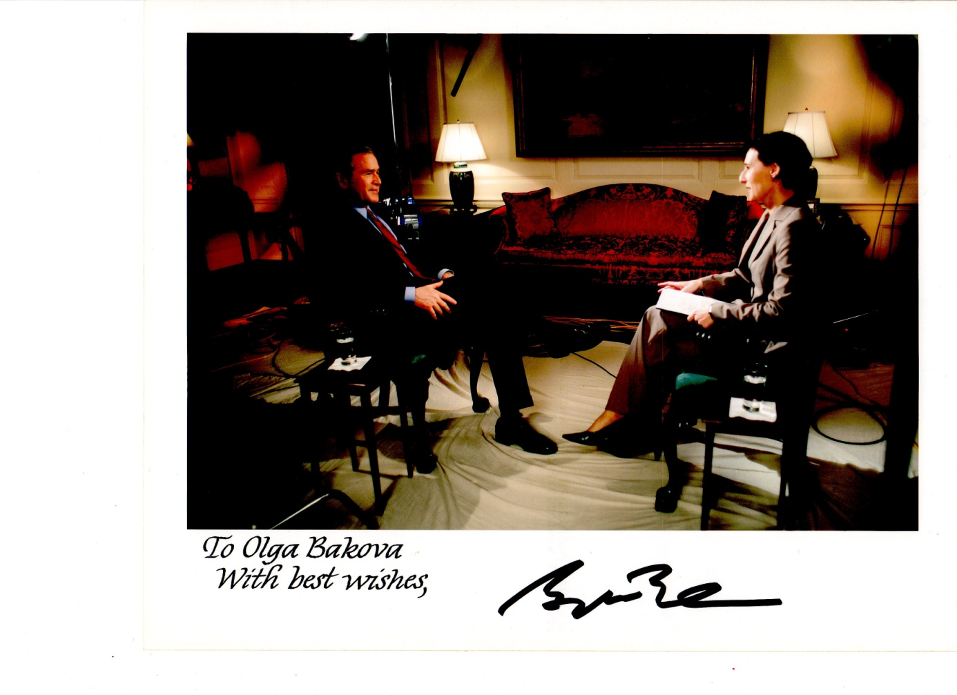
Rozhovor okrem Slovenského rozhlasu a TV Markíza odvysielala aj Česká televízia, skrátenú verziu v hlavnej spravodajskej relácii Události a celý rozhovor v relácii Události Komentáře.
http://www.ceskatelevize.cz/ivysilani/1096898594-udalosti-komentare/205411000370221/obsah/7007-usa-evropa-obcas-chladny-vztah

Bola to práve Česká televízia, ktorá ju po návrate na Slovensko oslovila. V roku 2007 sa Olga Baková stala na takmer 5 rokovj spravodajkyňou ČT v Bratislave.
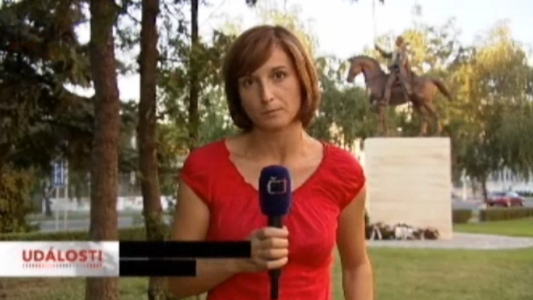
Jeden z početných živých vstupov Olgy Bakovej pre Českú televíziu, tento konkrétne z Komárna po incidente nevpustenia maďarského prezidenta Solyoma na Slovensko

Oj pôsobení na oboch postoch sa vyjadrila Olga Baková v rozhovore pre TASR
http://www.teraz.sk/slovensko/o-bakova-amerika-bola-zaujimava-st/12294-clanok.html
V roku 2013 sa Olga Baková sa vrátila do rozhlasu (dnes RTVS) kde pracuje na pozícii šéfeditora zahraničného spravodajstva. Prácu v teréne však celkom neopustila, pre RTVS pokrývala pohreb bývalej britskej premiérky Margaret Thatcherovej v Londýne. K legende slávnej železnej dámy sa pre RTVS vyjadrila osobná tajomníčka Margaret Thatcherovej i slávny historik Paul Johnson – viď nasledujúce reportáže
http://www.rtvs.sk/tv.programmes.detail/archive/4173?date=16.04.2013
http://www.rtvs.sk/tv.programmes.detail/archive/4173?date=17.04.2013

